Федеральное государственное автономное образовательное учреждение высшего образования

«Национальный исследовательский университет ИТМО»

Факультет Программной Инженерии и Компьютерной Техники

**Лабораторная работа по программированию №3**

Вариант: 100

Преподаватель: Письмак Алексей Евгеньевич

Выполнил: Состанов Тимур Айратович

Группа: P3114

Санкт-Петербург, 2022

**Диаграмма классов:**

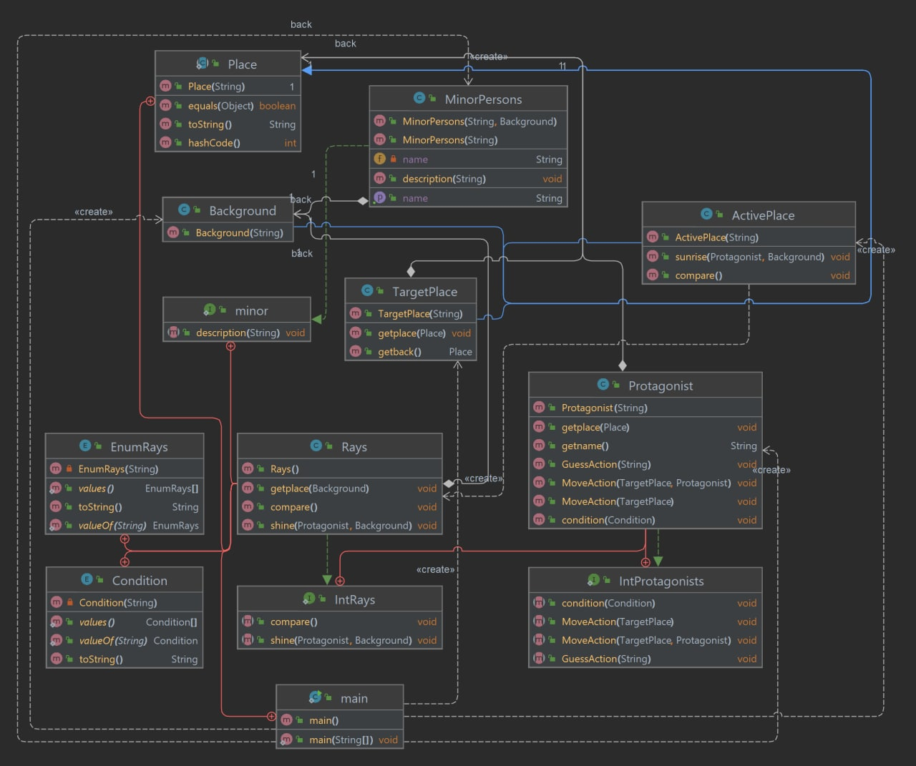

**Исходный код:**

<https://github.com/tsostanov/lab3_java>

**Результат работы программы:**

Объект Луна вводится в повествование

Объект Пирамида вводится в повествование

Пирамида располагается на объекте Луна

Дорога располагается на объекте Луна

Дорога кажется близкой, но это не так

Воздух располагается на объекте Луна

Воздух почти полностью отсутствует

Герой по имени Незнайка вводится в повествование

Незнайка находится на объекте Луна

Герой по имени Пончик вводится в повествование

Пончик находится на объекте Луна

Незнайка идет в сторону Пирамида по поверхности объекта Луна

Пончик идет в сторону Пирамида по поверхности объекта Луна вместе с героем по имени Незнайка

Объект Солнце вводится в повествование

Солнце светит очень ярко

Космические лучи достигают поверхности объекта Луна

Крайне жаркие Космические лучи светят на персонажа Незнайка

Солнце светит очень ярко

Космические лучи достигают поверхности объекта Луна

Крайне жаркие Космические лучи светят на персонажа Пончик

Космические лучи намного опаснее и жарче, чем Обычные лучи

Незнайка испытывает Жар

Пончик испытывает Жар

Фуксия и Селодочка где-то существует

Фуксия и Селодочка рассказывали Незнайке о опасности космических лучей

Незнайка ничего не знает о Космические лучи

**Вывод:**

В ходе выполнения лабораторной работы я еще больше познал мудрости ООП, научился использовать абстрактные классы, интерфейсы, перечисляемый тип данных (enum). Улучшил свои навыки работы с UML диаграммами.